ЛГИК-9.37С |  | Игровой комплекс "Барий" (серия Эко)
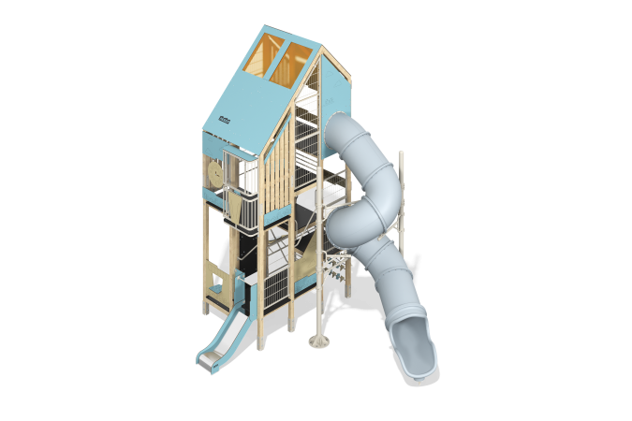

Размеры, мм: | 5016x5564x6018 | Вес, кг: | 1593.79
Характеристики материалов
Основные материалы: брус хвойных пород, доска строганая хвойных пород, фанера ламинированная с антискользящим покрытием, HPL пластик, ПНД пластик, металл, нержавеющая сталь, монолитный поликарбонат, канат полипропиленовый армированный, нержавеющий крепеж.
Комплектация: закладные детали – 1 компл., опорные стойки – 12 шт., крыши – 1 компл., полы – 1 компл., горка прямая h=0,7м – 1 шт., опоры винтовой горки – 2 шт., винтовая горка – 1 шт., металлические сетчатые ограждения - 4 компл., вертикальные деревянные ограждения - 3 шт., ограждающие и декоративные панели – 1 компл., панель скалолаза с зацепами – 1 шт., балкон со штурвалом – 1 шт., наклонная канатная сетка – 1 шт., панель "Счеты" -1шт., панель "Вращающийся лабиринт" - 1шт., панель "Лавка" - 1 шт., ручки - 5шт., стяжка - 5 шт., распорка - 3 шт., поручни -5 шт., комплект крепежа - 1 шт.
Конструкция и цветовая палитра оборудования согласно эскизу.
Игровой комплекс состоит из 1 башни с разноуровневыми платформами. Опорные стойки выполнены из клееного бруса хвойных пород сечением 100х100 мм. Профиль – квадратный, радиус скругления углов - R10.
Каркасы полов – строганая доска хвойных пород сечением 100х30 мм, 100х40 мм. Полы, ступени изготовлены из ламинированной фанеры толщиной 18 мм с антискользящим покрытием.
Крыша башни двускатная, выполнена в сочетании рамок из HPL пластика с монолитным поликарбонатом, на который с помощью УФ печати наносится цветное напыление.
Ограждающие и декоративные панели, игровые элементы выполнены из двустороннего HPL пластика с УФ защитой толщиной 10 мм. На панели и игровые элементы при помощи гравировки и УФ печати наносятся рисунки. Декоративные вставки на панелях в виде окошек выполнены из монолитного поликарбоната толщиной 5 мм с цветным напылением. Прозрачные панели изготовлены из монолитного поликарбоната толщиной 10 мм. Вертикальные деревянные ограждения состоят из строганых досок хвойных пород сечением 100х30 мм. Сетчатое ограждение башни изготовлено с использованием металлической оцинкованной сетки Bastion.
- панели скалолаза с зацепами, изготовленные из ламинированной фанеры толщиной 18 мм с антискользящим покрытием;
- наклонная канатная сетка из шестипрядного армированного полипропиленового каната d=16 мм.
Ручки выполнены из металлической трубы диаметром 26,8 мм с толщиной стенки 2,8 мм.
Металлические перекладины, изготовлены из круглой трубы диаметром 21,3 мм с толщиной стенки 2,8 мм.
В составе игрового комплекса имеются 1 прямая и 1 винтовая туннельная горки. Прямая горка h=0,7 м состоят из ската и бортов, в свою очередь выполненных из листа нержавеющей стали толщиной 1,5 мм и HPL пластика толщиной 10 мм. Стартовая площадка прямой горки оборудована металлической перекладиной, изготовленной из круглой трубы диаметром 21,3 мм с толщиной стенки 2,8 мм.
Винтовая туннельная горка компонуется из отдельных сегментов, выполненных из пластика ПНД. Опоры винтовой горки изготовлены из металлическая трубы диаметром 108 мм с толщиной стенки 3мм. Горка дополнительно удерживается на металлических подпорках, изготовленных из трубы диаметром 33,5 мм с толщиной стенки 2,8 мм, выступающих от опорных стоек, а также на металлических хомутах с наружным диаметром 140 мм.
В комплексе используется крепеж из нержавеющей стали. Выступающие части резьбовых соединений и открытые части труб закрыты пластиковыми заглушками.
Покрытие элементов:
- металл - порошковый цинкогрунт, порошковая краска;
- брус - грунтовка лессирующая, водно-дисперсионный лак.

